期末综合小练（4）

- 已知向量，，则
A. B. 2 C. D. 1

- 将三角函数向左平移个单位后，得到的函数解析式为
A. B.
C. D.

- 已知向量，且，则______．

- 已知肉量，，
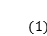若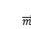与向量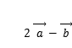 垂直，求实数k的值；
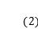若向量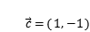，且与向量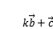平行，求实数k的值．

小练(4)答案和解析
1.【答案】C
【解析】【分析】
本题主要考查向量的坐标运算，向量的模，属于基础题．
根据向量的坐标运算法则求得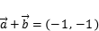，则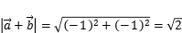．
【解答】
解：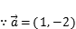，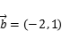，
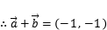，
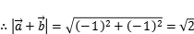．
故选C．
2.【答案】A
【解析】【分析】
本题主要考查函数的图象变换规律，属于基础题．
利用函数的图象变换规律，得出结论．
【解答】
解：将三角函数向左平移个单位后，
得到的函数解析式为，
故选A．
3.【答案】
【解析】【分析】
本题考查向量垂直的判定方法，向量的坐标运算、同角三角函数基本关系式．关键是掌握向量的数量积的坐标计算公式．
根据题意，由向量的坐标结合可得，解可得tanx的值，根据同角三角函数基本关系式化简求解即可．
【解答】
解：，，，
，
．
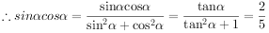．
故答案为．
4.【答案】解：由题意，，，
，
，
与向量 垂直，
，
解得
由题意，，
由知，，
与向量平行，
，
解得．

